Regulamin konkursu „Posprzątaj świat z Eko-Robotem”
Konkurs dla klas IV-VIII
Wyobraź sobie, że spotkałeś Eko-Robota, który opuścił swoją Eko-Planetę i trafił na Ziemię zmartwiony tym, jak człowiek na niej nabałaganił.
Niestety sam nie jest w stanie posprzątać, ale może przekazać uczniom kilka cennych wskazówek jak dbać o środowisko.
Stwórz grę lub animację w programie Scratch,
w której Eko-Robot przekaże nam ważne wskazówki i uratuje Ziemię przed katastrofą ekologiczną.

& 1
Organizator konkursu
Organizatorem konkursu jest Szkoła Podstawowa im. Józefa Lompy w Woźnikach

& 2
Cel konkursu
Celem konkursu „Szkolne przygody Robota Weeka” jest:
- rozwijanie zainteresowań i kreatywności u dzieci i młodzieży
- rozpowszechnianie idei programowania i kodowania
- rozwój umiejętności myślenia komputacyjnego, wnioskowania, planowania pracy, logicznego myślenia

&3
Założenia organizacyjne
- Konkurs jest inicjatywą związaną z Europejskim Tygodniem Kodowania.
- Konkurs przeznaczony jest dla uczniów klas 4-8.
- Każda ze szkół biorących udział w konkursie może nadesłać maksymalnie 3 prace.
- Na adres szulcsylwia23@gmail.com należy przesłać link do udostępnionego projektu na platformie scratch.mit.edu. Udostępniony projekt należy opisać w Notatkach i podziękowaniach (nazwa szkoły, wiek, imię i nazwisko ucznia). W e-mailu proszę przesłać także imię i nazwisko opiekuna oraz numer kontaktowy.

&4
Ocena prac konkursowych
- Prace należy nadsyłać na adres szulcsylwia23@gmail.com w terminie do 30 października 2020r.
- O wyłonieniu kandydatów decyduje Komisja Konkursowa powołana przez organizatora.
- Przy ocenianiu prac Komisja weźmie pod uwagę:
- zgodność z tematem konkursu;
- kreatywność i oryginalność projektu;
- poprawność merytoryczna;
- zawarcie aspektów ekologicznych.
4. Komisja przyzna jedno miejsce 1,2,3.
5. Nagrodą w konkursie jest dyplom za zajęcie określonego miejsca oraz nagroda rzeczowa.
6. Decyzja Jury jest ostateczna.

§ 5
Ogłoszenie wyników konkursu

- Wyniki konkursu zostaną ogłoszone do 15 listopada 2020 roku na stronie internetowej organizatora konkursu: spwozniki.szkolnastrona.pl
- Nagrody zostaną przesłane pocztą.
INSTRUKCJA DOŁĄCZENIA DO NASZEJ INICJATYWY:
- Wejdź na stronę www.codeweek.eu, jeśli posiadasz konto , zaloguj się, jeśli nie, załóż je. Kliknij na ikonkę „zajęcia” a następnie „dodaj wydarzenie”.
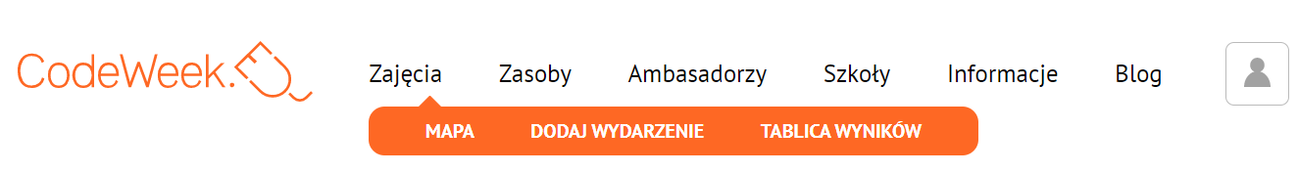

Tytuł aktywności – wpisz „Posprzątaj świat z Eko-robotem";
- Nazwa organizacji – nazwa placówki;
- Typ organizacji – wybierz z dostępnych;
- Rodzaj sesji – sesja offline na zaproszenie;
- Opis – opisz krótko co będziecie robić;
- Adresaci – uczniowie szkoły podstawowej;
- Temat – wybierz z listy;
- Adres – adres wydarzenia z dodaniem lokalizacji;
- Data rozpoczęcia: 01.10.2020r.
- Data zakończenia: 30.10.2020r.
- Kod uczestnictwa w Tygodniu Kodowania dla wszystkich: prosimy o podanie poniższego kodu cw20-9RmfW
Zapraszamy do wspólnej zabawy ;)
Sylwia Szulc

